2015年一级建造师《水利水电实务》真题实战练习（三）
一、单项选择题(共20题，每题1分。每题的备选答案中，只有一个最符合题意)
1、水利工程监理单位的监理人员中，不划分专业的是( )。
A.监理单位负责人
B.监理员
C.监理工程师
D.总监理工程师
2、在相同的观测条件下，对某-量进行-系列的观测，如果出现的误差在符号和数值上都相同，或按-定的规律变化，这种误差称为( )。
A.系统误差
B.偶然误差
C.粗差
D.正态误差
3、在特别潮湿的场所、导电良好的地面、锅炉或金属容器内工作的照明电源电压最大为( )V。
A.12
B.36
C.48
D.60
4、根据《水利工程建设程序管理暂行规定》(水建[1998]16号)，下列建设条件中，不属于水利工程建设项目施工准备必须具备的条件是( )。
A.初步设计已经批准
B.项目法人已经建立
C.有关土地使用权已经批准
D.已办理报建手续
5、根据《水利工程建设项目管理规定》(水建[1995]128号)，下列建设阶段中不属于水利工程前期工作的是( )。
A.规划
B.项目建议书
C.可行性研究报告
D.初步设计
6、根据《水工建筑物水泥灌浆施工技术规范》SL 62—94，已完成灌浆或正在灌浆的地区，其附近( )m以内不得进行爆破作业。
A.20
B.30
C.50
D.100
7、根据《水利水电工程施工质量检验与评定规程》SL 176—2007，水利工程施工质量检验中，见证取样资料应由( )单位制备。
A.质量监督
B.质量检测
C.监理
D.施工
8、水利工程水平位移监测通常采用( )。
A.交会法
B.三角高程法
C.水准观测法
D.视准线法
9、采用黏性土填筑的2级坝的压实度应为( )。
A.93%～95%
B.95%～98%
C.98%～100%
D.96%～98%
10、根据安全鉴定结论，某水闸工程运用指标达不到设计标准，工程存在严重损坏，经除险加固后，才能达到正常运行。该水闸安全类别属于( )类。
A.一
B.二
C.三
D.四
11、 二级堤防的穿堤涵洞工程，其注册建造师执业工程规模标准为( )。
A.大(1)型
B.大(2)型
C.中型
D.小型
12、 根据《关于加强小型病险水库除险加固项目验收管理的指导意见》(水建管(20133 178号)，关于小型病险水库竣工验收的说法，正确的是( )。
A.竣工验收应在小型除险加固项目中央财政资金下达后-年内完工并验收
B.竣工验收应在小型除险加固项目中央财政资金下达后-年内完工，完工后六个月内验收
C.竣工验收应在小型除险加固项目中央财政资金下达后-年内完工，完工后-年内验收
D.竣工验收应在小型除险加固项目全部完成并经过-个汛期运用考验后的6个月内进行
13、 土石坝填筑施工中，砂的填筑设计控制指标是( )。
A.天然密度
B.饱和密度
C.相对密度
D.干密度
14、当吹填工程中多个吹填区共用一个退水口时，吹填顺序应为( )。
A.先从离退水口最远的区开始，依次退管吹填
B.先从离退水口最远的区开始，依次进管吹填
C.先从离退水口最近的区开始，依次退管吹填
D.先从离退水口最近的区开始，依次进管吹填
15、水利水电工程注册建造师执业工程范围不包括( )专业。
A.钢结构
B.爆破与拆除
C.预拌商品混凝土
D.隧道
16、 水利工程竣工验收自查工作应由( )组织。
A.施工单位
B.监理单位
C.项目法人
D.质量监督机构
17、施工期间的变形观测基点，应尽量利用施工控制网中较为稳固可靠的控制点，也可建立独立的、相对的控制点，其精度应不低于( )等网的标准。
A.一
B.二
C.三
D.四
18、 下列管理过程的审计，不属于水利工程基本建设项目审计的是( )。
A.开工审计
B.建设期间审计
C.后评价审计
D.竣工决算审计
19、 根据《水利水电工程施工组织设计规范》SL 303—2004，3级不过水土石围堰堰顶安全超高值下限值为( )m。
A.0.4
B.0.5
C.0.6
D.0.7
20、根据《水电水利工程模板施工规范》DL/T 5110--2000，模板吊钩的最小安全系，数为( )。
A.2.0
B.3.0
C.4.0
D.5.0
二、多项选择题(共10题，每题2分。每题的备选答案中，有2个或2个以上符合题意，至少有一个错项。错选，本题不得分;少选，所选的每个选项得0.5分)
21、 下列关于爆破器材运输的说法正确的有( )。
A.禁止用自卸汽车运输爆破器材
B.运输炸药雷管时，车厢、船底应加软垫
C.雷管箱不许倒放或立放
D.水路运输爆破器材，停泊地点距岸上建筑物不得小于250m
E.汽车运输爆破器材，汽车的排气管宜设在车后下侧
22、 横向土石围堰与混凝土纵向围堰的接头处理措施通常采用措施包括( )。
A.扩大横向土石围堰断面
B.刺墙插入土石围堰的塑性防渗体中
C.扩大接头防渗体断面
D.扩大混凝土纵向围堰断面
E.预埋止水片
23、 基坑经常性排水总量应包括( )。
A.排水时基坑内降水量
B.覆盖层中的含水量
C.施工弃水量
D.围堰和地基在设计水头的渗流量
E.越境过水量
24、 承包人的下列行为中，属转包行为的是( )。
A.承包人未在施工现场设立项目管理机构和派驻相应管理人员，并未对该工程的施工活动(包括工程质量、进度、安全、财务等)进行组织管理的
B.承包人将其承包的全部工程发包给他人的，或者将其承包的全部工程肢解后以分包的名义分别发包给他人的
C.承包人将工程分包给不具备相应资质条件的分包人的
D.将主要建筑物主体结构工程分包的
E.分包人将工程再次分包的
25、 渗透变形-般可分为( )等类型。
A.流土
B.滑坡
C.管涌
D.接触流失
E.接触冲刷
26、 水利工程施工合同争议的处理方法包括( )。
A.投诉
B.仲裁
C.诉讼
D.友好协商解决
E.提请争议评审组评审
27、 下列关于水利工程项目招标标底和投标报价控制的说法，正确的是( )。
A.招标项目设有标底的，招标人应当在开标时公布
B.可以投标报价是否接近标底作为中标条件
C.招标文件中可以明确最高投标限价
D.招标文件中可以明确最高投标限价的计算方法
E.招标人不得规定最低投标限价
28、 水利工程建筑物基坑初期排水流量大小主要考虑的因素有( )等。
A.地质情况
B.基坑大小
C.工程等级
D.工期长短
E.施工条件
29、水利工程设计变更分为( )设计变更。
A.一般
B.较大
C.重大
D.特大
E.特别重大
30、 根据《水利水电工程施工组织设计规范》SL303—2004，应根据( )等因素确定导流建筑物的级别。
A.保护对象
B.失事后果
C.使用年限
D.工程总工期
E.导流建筑物规模

三、案例分析题(共5题，前三题各20分，后2题各30分，总计120分)
31、某水库于1978年3月兴建，1979年10月建成，总库容2400万m3，是-座以防洪为主，兼顾灌溉、养殖、旅游的综合性水利枢纽工程。除险加固设计工程内容有：(1)主副坝基岩帷幕灌浆;主坝上游坝脚抛石压重;全坝段上游干砌石护坡拆除重建。(2)新建溢洪道工程-座。(3)拆除重建原放水洞。(4)管理设施建设工程等。施工中发生以下事件：
事件1：施工单位对副坝单排帷幕灌浆分为二序施工，帷幕灌浆施工工艺主要包括：钻孔、压水试验、灌浆和灌浆的质量检查等。灌浆结束7天后，采用单点法自下而上分段卡塞进行压水试验。
事件2：溢洪道单位工程施工中，上游连接段分部工程的左岸翼墙混凝土浇筑出现质量事故，返工重做，造成经济损失12万元。
事件3：加固工程完成后，项目法人委托某鉴定单位进行蓄水安全鉴定。鉴定专家组由10人组成，该鉴定机构人员8人，另外2人从该工程项目法人在职人员中聘请。专家组高级工程师以上职称6人，工程师4人。
问题
1.指出事件1的不妥之处，并简要说明理由。
2.事件2对溢洪道上游连接段分部工程和溢洪道单位工程质量评定等级有无影响，并说明理由。
3.指出事件3的不妥之处，并简要说明理由。
32、向阳闸土建及设备安装工程招标文件依据《水利水电工程标准施工招标文件》(2009年版)编制。招标文件约定：
1.模板工程费用不单独计量和支付，摊入相应混凝土单价中;
2.投标最高限价2800万元，投标最低限价2100万元;
3.若签约合同价低于投标最高限价的20%时，履约保证金由签约合同价的10%提高到15%;
4.永久占地应严格限定在发包人提供的永久施工用地范围内，临时施工用地由承包人负责，费用包含在投标报价中;
5.承包人应严格执行投标文件承诺的施工进度计划，实施期间不得调整;
6.工程预付款总金额为签约合同价的10%，以履约保证金担保。
依据水利部现行定额及编制规定，某投标人编制了消力池C25混凝土单价分析如下表。
消力池C25混凝土单价分析表单位：100m3
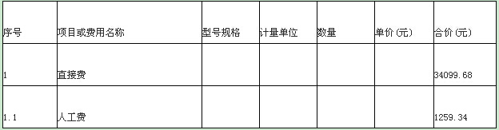
续表
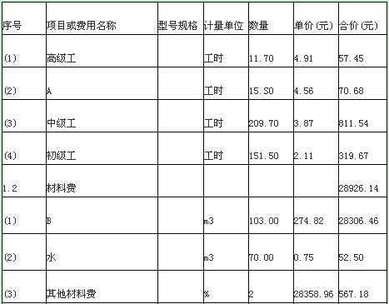
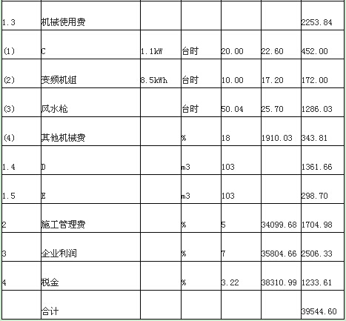
评标过程中，评标委员会发现该投标人排架混凝土单价分析时未摊人模板费用，以投标文件修改函向招标人提出修改该单价分析表，否则放弃本次投标。
问题
1.指出招标文件约定中的不妥之处。
2.指出消力池混凝土单价分析表中，A、B、C、D、E所代表的名称。
3.若消力池立模系数为0.8m2/m3，模板制作、安装、拆除综合单价的直接费为40元/m2。计算每m3消力池C25混凝土相应模板直接费和摊入模板费用后消力池C25混凝土单价直接费。(计算结果保留小数点后2位)
4.评标委员会能否要求投标人以投标文件澄清答复方式增加模板费用?说明理由。
33、某水库除险加固工程包括主坝、副坝加固及防汛公路改建等内容，主、副坝均为土石坝。发包人与承包人签订了施工合同。合同约定的节点工期要求：合同工期200天，2012年10月1日开工。项目部技术人员根据资源配置的基本条件，编写了该工程各工作的逻辑关系及持续时间表(表1所示)，并据此绘制初始网络进度计划(图1所示)，经监理单位审核后修正并补充完整。
水库除险加固工程各工作逻辑关系及持续时间表表1
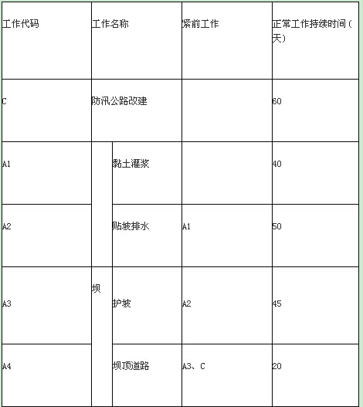
续表
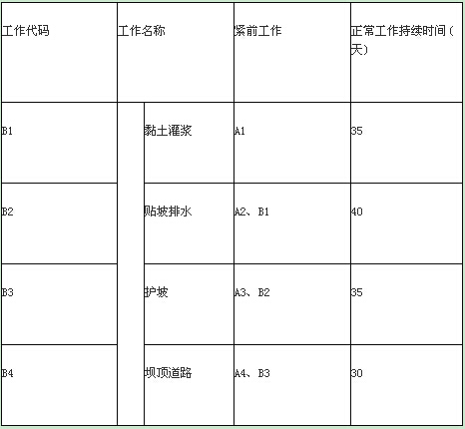
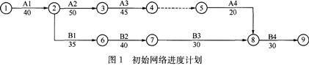
工程如期开工，施工中发生如下事件：
事件1：依据已批准的进度计划，结合现场实际，项目部制定了主坝项目的横道图进度计划如下：

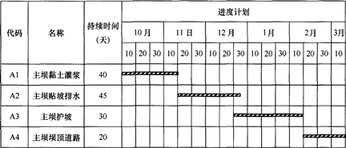
注：除主坝项目外，其余项目均按网络计划实施。
事件2：由于移民搬迁问题，C工作时断时续，2013年1月15日全部完成，由此增加费用3万元。
事件3：因修理损坏的灌浆设备，导致A1工作延误了3天，造成机械闲置、人员窝工费用为1.5万元/天。
事件4：A4工作从2013年2月16日开始，因部分坝顶道路压实度没达到质量要求，需返工处理，A4工作的实际持续时间为32天，工程费用增加2万元。
问题
1.根据表1，在图1的基础上，绘制完整正确的网络进度计划。
2.指出主坝项目在网络进度计划中的总工期，最迟完成日期。
3.根据事件1，指出横道图进度计划与监理单位批准的网络图进度计划的不同之处;判断主坝项目的横道图进度计划能否满足网络图计划要求，并说明理由。若能满足要求，则按横道图进度计划施工，若不能满足要求，则按网络图进度计划施工。
4.指出事件2、事件3、事件4的责任方，并分别分析对工期的影响。
5.综合上述事件，计算实际总工期;承包人有权提出增加多少费用和延长多少工期的要求?简要说明理由。
34、某新建拦河闸工程，设计流量4500.0m3/s，校核流量5500.0 m3/s。共30孔，每孔净宽10.0m，闸室为两孔-联整底板开敞式结构。本工程施工采用-次性拦断河床围堰导流，围堰为均质土围堰，围堰断面和地基情况如下图所示。工程在施工过程中发生如下事件：
事件1：汛期雨水较多，河道水位不断上涨，上游围堰背水侧突然发生管涌，施工单位采用砂石反滤土袋围井进行抢护，根据地基情况反滤料选用大石子、小石子和粗砂。
事件2：某工人操作长臂起重机吊装闸门时，由于操作不当，起吊的闸门与上部排架发生碰撞，排架倒塌，造成3人死亡、1人重伤，事故发生后，项目经理立即向项目法人做了报告。在事故调查中发现，长臂起重机操作工人没有相应的资格证书。

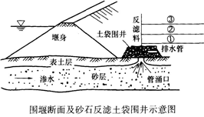
问题
1.根据《水闸设计规范》SL 265—2001，说明拦河闸工程等别、工程规模及次要建筑物级别。
2.根据事件1的背景资料，指出图中①、②、③所代表的材料名称。
3.根据《水利工程建设重大质量与安全事故应急预案》，说明水利工程建设质量与安全事故分为哪几级;事件2的质量与安全事故属于哪-级?
4.根据《水利工程建设安全生产管理规定》，发生事件2的安全事故后还应向哪些部门或机构报告?哪些人员应取得特种设备操作资格证书?
35、背景资料
某新建排涝泵站工程，设计排涝流量120.0m3/s，共安装7台机组(其中含备机1台)，总装机功率1 1900kW。泵站采用肘型进水流道，平直管出水流道，下部为块基型墩墙式结构，上部为排架式结构。施工过程中有如下事件：
事件1：项目法人为加强工程施工质量与安全管理，组织成立了质量与安全应急处置指挥部，施工单位项目经理任指挥，项目监理部、设计代表处的安全分管人员任副指挥;同时制定了应急救援预案。
事件2：基坑开挖前，施工单位项目部编制了施工组织设计，其部分内容如下：
(1)施工用电由系统电网接人，现场安装变压器-台;
(2)泵室基坑采用1：2坡比明挖施工，基坑深度7.5m;
(3)泵室底板、墩墙施工采用钢管脚手架支撑，中间设施工通道;
(4)混凝土浇筑采用塔式起重机进行垂直运输。
事件3：为防止泵站底板、流道及墩墙开裂，施工单位组织制定了“减少混凝土发热量、降低混凝土入仓温度、加速混凝土散热”等温控措施。
问题
1.根据《泵站设计规范》GB 50265 2010，说明本泵站工程等别、工程规模及主要建筑物级别。
2.根据《水利工程建设重大质量与安全事故应急预案》，指出事件1中质量与安全应急处置指挥部组成上的不妥之处，并改正;项目法人制定的应急救援预案应包括哪些内容?
3.在事件2明确的工程部位中，哪些部位或设备应设置安全警示标志?
4.事件3中，施工单位可采用哪些方法加速混凝土散热?

